Консультации для родителей
«Какие игрушки нужны детям дошкольного возраста»?
Давайте вспомним наше детство. Что происходит сразу? Конечно, тёплые мамины руки, и любимый плюшевый мишка (кукла, зайчик и т. д. - у каждого своё). Именно с игрушками у большинства людей ассоциируется детство. Но, кроме личной ценности для каждого из нас, игрушка обладает общечеловеческой ценностью, так как представляет собой творение не менее грандиозное, чем компьютер. Кроме того, нет в мире учителя и воспитателя более грамотного и весёлого одновременно. Поэтому относиться к выбору игрушек, по крайней мере, взрослым нужно очень серьёзно.
К 3-4-м годам живейший интерес у ребёнка начинают вызывать всевозможные наборы семей, солдатиков, зверушек.
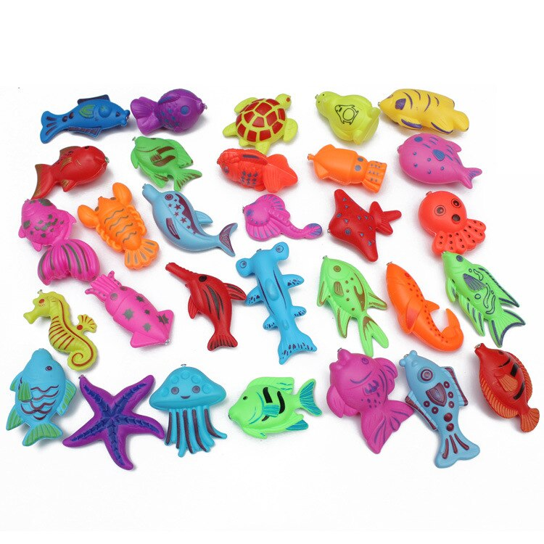
Ребёнок начинает придумывать с ними различные варианты игр. Вообще, в этом возрасте ребёнку начинают быть доступными все виды игрушек: и кукла, и строительный материал, и головоломки, и атрибуты профессиональной деятельности, и различные технические игрушки.
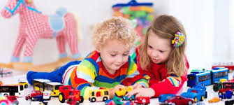
Игровые предпочтения начинают делиться по половому признаку: мальчики выбирают машинки и оружие, а девочки кукол и всё, что с ними связано. Но и у тех, и у других продолжает развиваться интерес к различным видам мозаики и лото. К 6-ти годам у ребёнка просыпается интерес к моделированию, конструированию, т. е. к тем играм, которые позволяют ему что-нибудь смастерить своими руками.
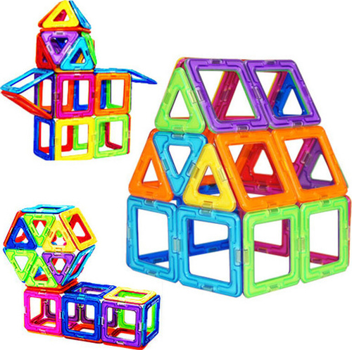
Все вышеперечисленные игрушки можно отнести к так называемым «готовым формам», т. е. эти игрушки изготовлены фабричным способом и в них уже заложено функциональное назначение. Но существует ещё одна, не менее важная группа - предметы-заместители. Она включает в себя, с точки зрения взрослого, совершенно ненужные вещи, а точнее - мусор, но для ребёнка это наиценнейший материал для развития фантазии и творчества. Это всевозможные лоскутки, тряпочки, коробочки, обрубки дощечек или палочек, кружочки, обломки чего-нибудь и т. д.
Если вы хотите купить своему ребёнку новую игрушку, руководствуйтесь 4-мя правилами.
Игрушка должна быть:
1. Безопасной (просмотрите качество изготовления, материал из которого она сделана).
2. Эстетичной на вид.
3. Соответствовать возрасту.
4. Многофункциональной (чем больше действий ребёнок сможет выполнить с игрушкой, тем лучше; естественно это не касается погремушек для малышей).
В заключении необходимо напомнить вам, дорогие родители, что никакая, даже самая лучшая игрушка, не может заменить живого общения с любимыми папой и мамой!

